省大学生创新创业与就业指导课程教学大赛
——巡讲进校园
为传播创新创业与就业指导理念，交流优质课程教学资源，提升全省高校师资队伍和课程建设专业化水平，推动高校大学生就业创业指导工作开展，省教育厅决定9月开展送培训进校园活动。
2016年9月21日下午1:30分育才楼119室，黑龙江建筑职业技术学院的优秀创新创业讲师王秀艳受会务组邀请，以“如何爱上创新创业课”为主题，给我院护理专业近百名学生带来了一节耳目一新的创业课。课上，王老师先是对本节课讲授内容进行了简要的介绍，再从什么是创业，延伸到了如何创业。课堂气氛活跃。王老师用她生动有趣、通俗易懂的语言，使同学们更深入了解了创新创业的真谛。
本次大赛为教师们搭建了一个锻炼自己、展示才干、交流学习的平台，使教师们在教学方面得到了磨炼、提升与成长，同时给全省高校学生带来了形式新颖、气氛活跃、精心设计的创新创业课程，推进了黑龙江省创新创业课整体水平不断提高。
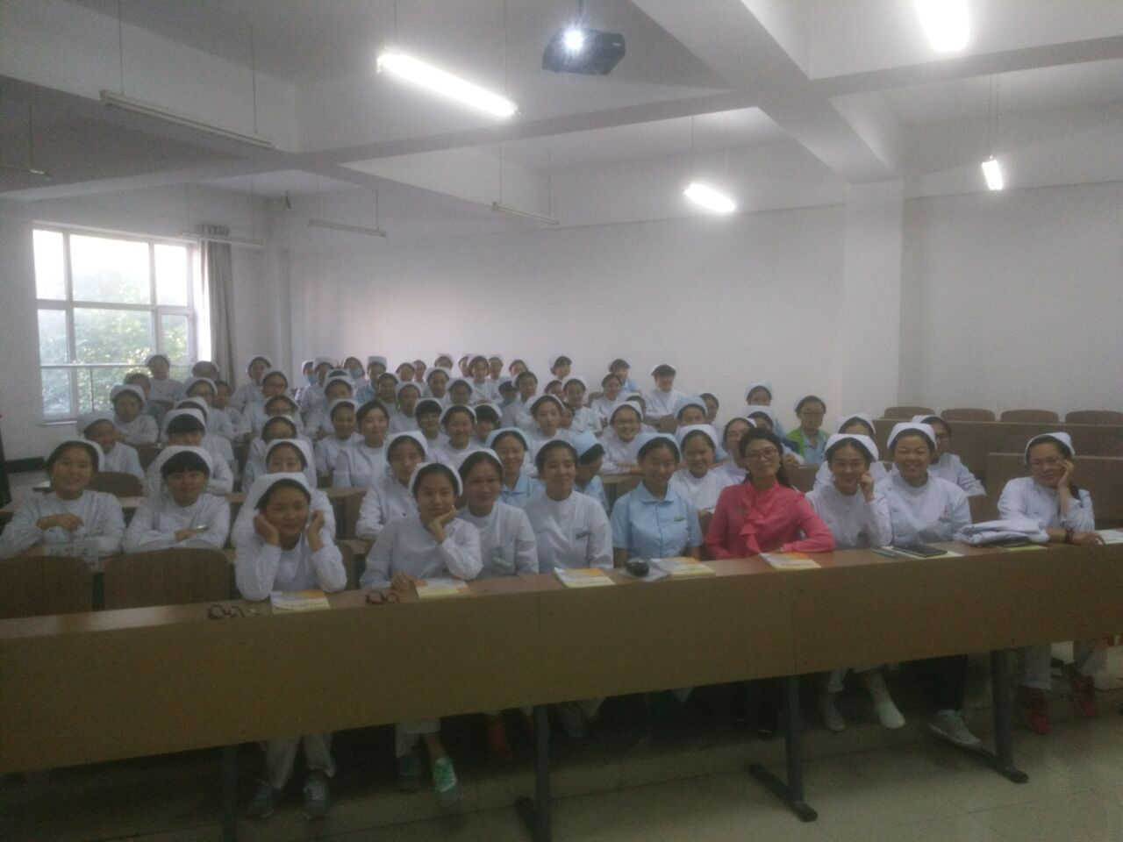
王秀艳老师与学生课后合影

